**PROJECT TUGAS 3**

**NETWORK PROGRAMMING COURSE**



**FILE SERVER**

**Group 5**

Hero Akbar Ahmadi 5115100006

Arij Nafi'atul M 5115100013

Huda Fauzan Murthado 5115100022

Yolanda Wisdanita S 5115100023

Salma Nurkhafidoh 5115100053

Alvin Mudhoffar 5115100062

Djohan Prabowo 5115100067

**Lecturer :**

Royyana M Ijtihadie, S.Kom.,M.Kom.,Ph.D

**DEPARTMENT OF INFORMATICS, FACULTY OF INFORMATION TECHNOLOGY**

**INSTITUT TEKNOLOGI SEPULUH NOPEMBER**

**SURABAYA 2017**

**Perbedaan socket synchronous dan socket asynchronous**

Synchronous mengharuskan object menunggu masing2 request memberikan respon sebelum melanjutkan ke proses dan kemudian request selanjutnya.

Sedangkan Asynchronous memungkinkan untuk mengirimkan request dan melakukan hal lainnya sementara response belum dikirim. Setelah response dikirim, sebuah event akanter-invoke dan object dapat melakukan proses terhadap response itu.

Contoh paling mudah adalah mengirimkan pesan dengan form. Dengan metode synchronous (metode POST seperti biasa), browser harus mengirimkan isi form ke server dan harus menunggu respon dari server baru kemudian menampilkan hasilnya. Sementara menunggu, halaman tidak akan dapat diutak atik.

Dengan menggunakan asynchronous, sementara form dikirim, kita tetap dapat melakukan ini dan itu. Ketika browser menerima kembali respon dari server, sebuah event akan ter-invoke, respon akan diproses, dan hasilnya akan ditampilkan, misalnya dengan menampilkan pesan error/sukses.

**Fitur**

1. Memperlihatkan daftar file yg ada
2. Meletakkan/mengupload file(context type: txt)
3. Mengambil / menampilkan file
4. Menghapus file
5. Membuat direktori
6. Menghapus direktori
7. Memindahkan direktori
8. Memindahkan antar direktori
9. Download

**Code dan penjelasan**

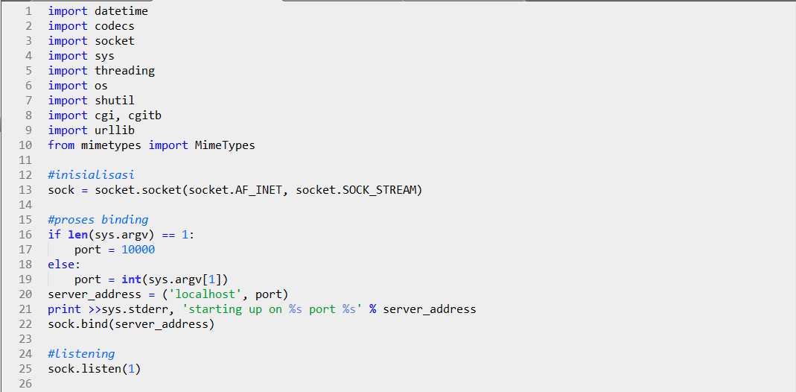

1. Fungsi get_input digunakan untuk mengambil data yang diinput

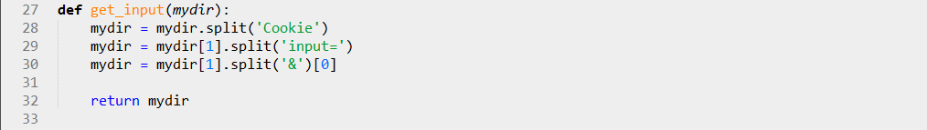

1. Fungsi response_no1 berfungsi sebagai view daftar file dan folder yang ada. Url yang dipassing displite. Kemudian mengecek menggunakan os.path untuk file/directory yang ada, jika file ada tombol downloadnya, jika tidak berarti directory

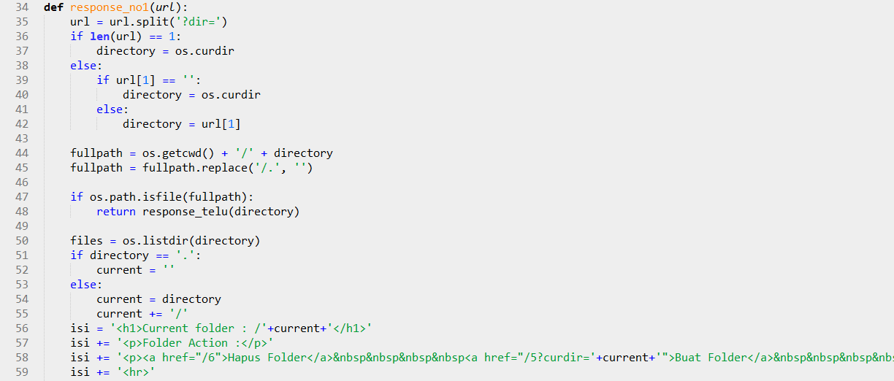

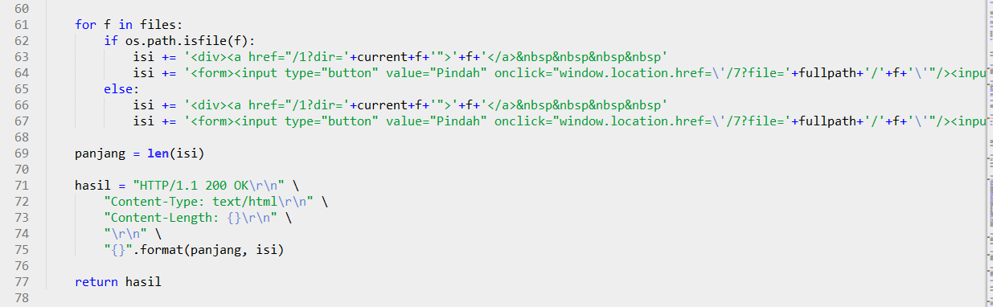

1. Fungsi response_no5 digunakan untuk view form inputan nama directory

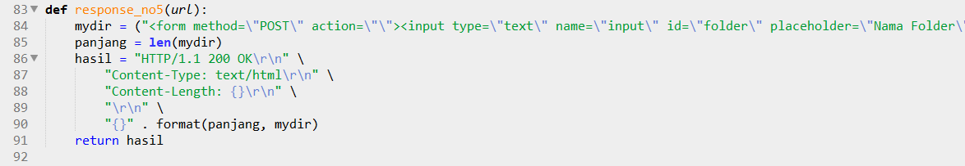

1. Fungsi buat_dir untuk membuat direktori baru. Fungsi mendapat sebuah message, kemudian memanggil fungsi get_input untuk mendapatkan nama directory.

(line 99) “ fullpath = os.getcwd() + '/' + url[1] + data “ untuk membuat alamat folder yang diinginkan.

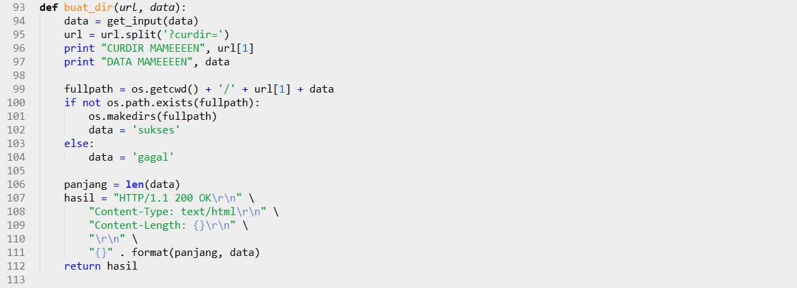

1. Fungsi response_telu untuk mengambil dan menampilkan isi file di web

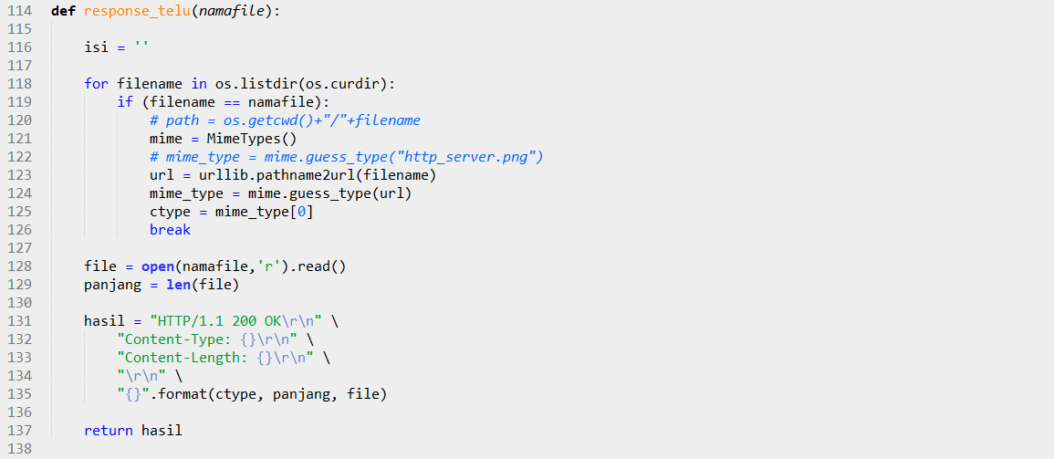

1. Fungsi response_no2 untuk view form upload

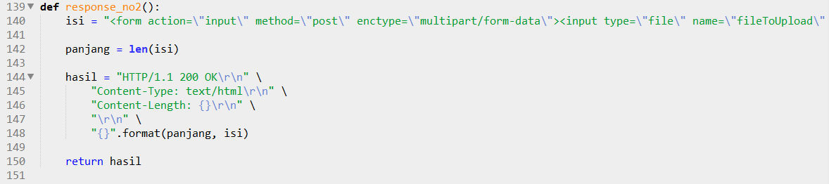

1. Fungsi response_input_no2 untuk meletakkan/mengupload file. Line 153-157 untuk mendapatkan nama file. Line 159-160 untuk mendapatkan isi file. Line 163-170 untuk mendapatkan nama file yang baru. Line 172-174 untuk menulis isi file ke directory upload.

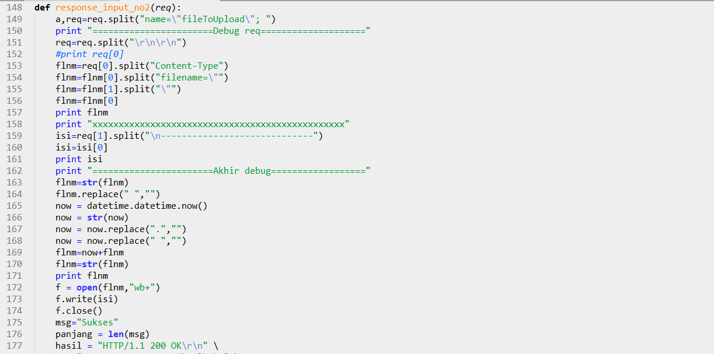

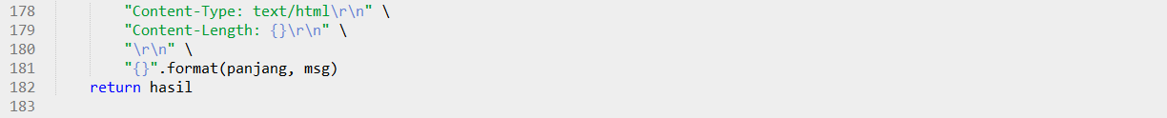

1. Fungsi response_no6() sebagai view form menghapus direktori.

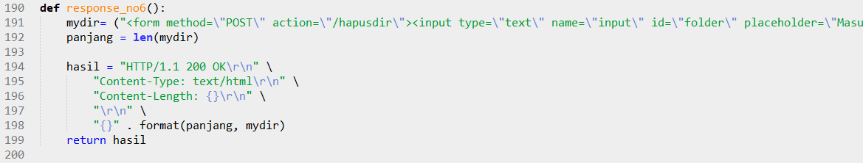

1. Fungsi response_no7 sebagai view form untuk memindahkan file/direktori

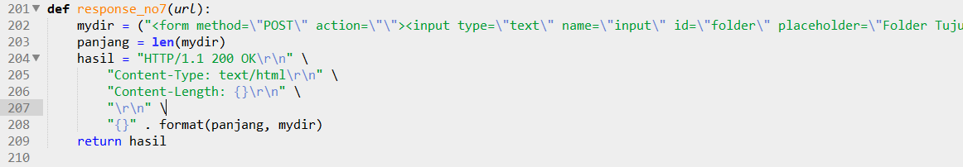

1. Fungsi hapus_dir untuk menghapus direktori. Line 215 “shutil.rmtree(path+'/'+mydir)” untuk menghapus seluruh isi directory dan directory itu sendiri.

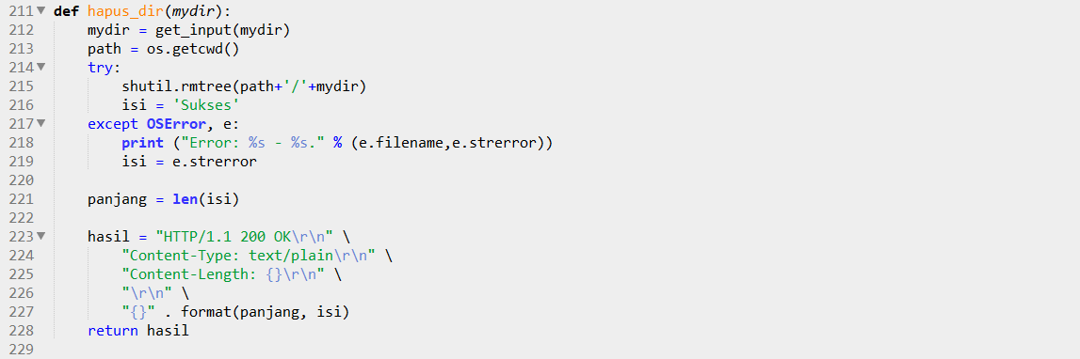

1. Fungsi hapus_file untuk menghapus file. Line 233 “os.remove(filepath)” untuk menghapus sebuah file

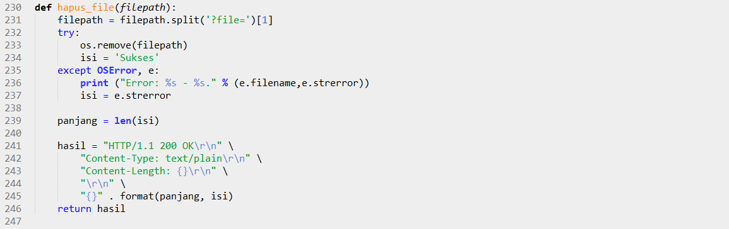

1. Fungsi pindah untuk memindahkan file/direktori. Untuk memindah file menggunakan “os.rename(thefile, dest)”. Untuk memindah directory menggunakan “shutil.move(thefile, dest)”.

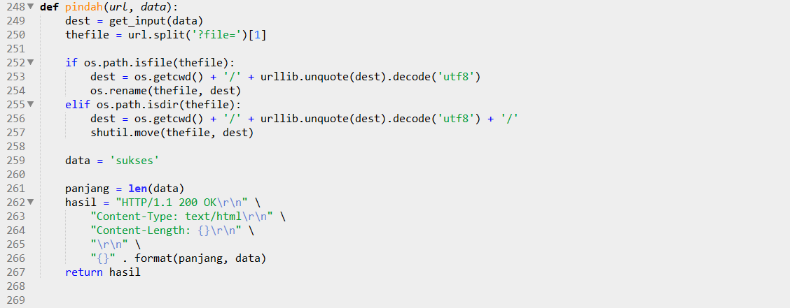

1. Fungsi response_download untuk response download.

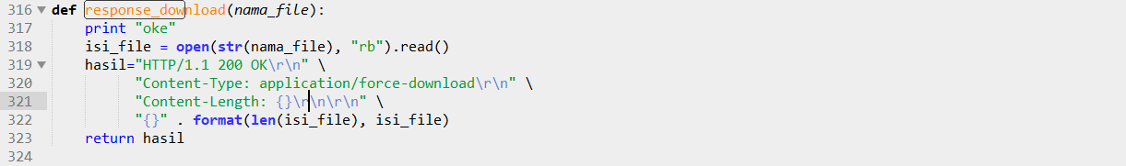

1. Template

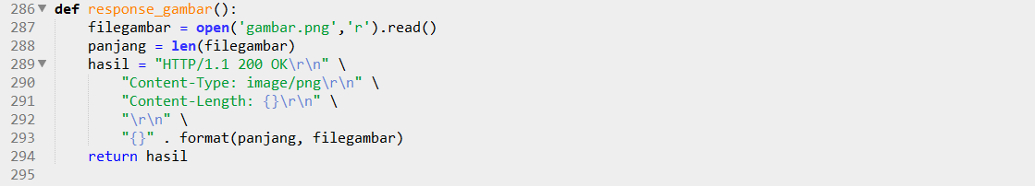

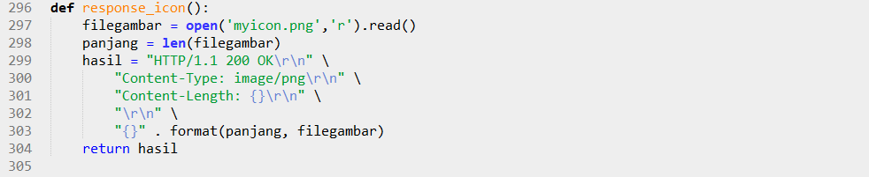

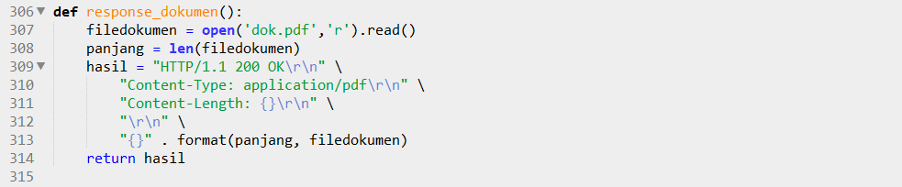

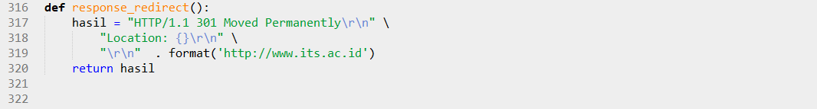

1. Fungsi layani_client untuk membuat thread untuk menangani request dari client

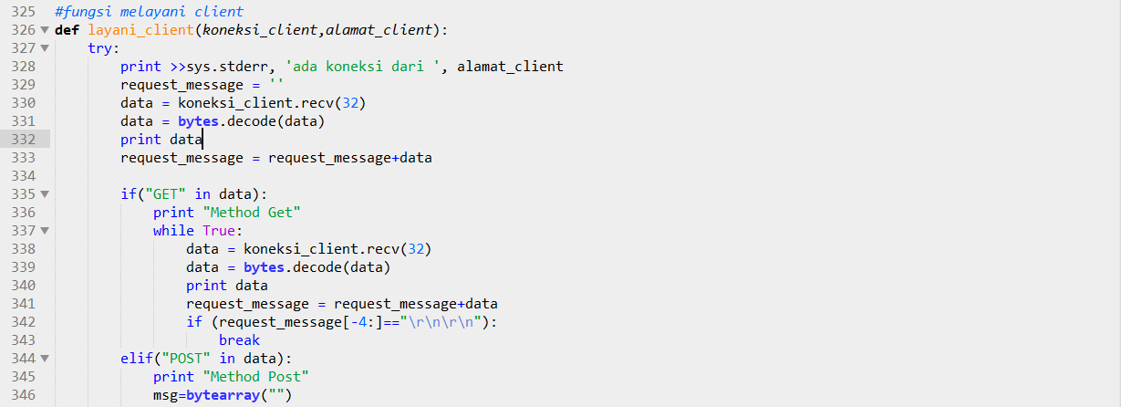

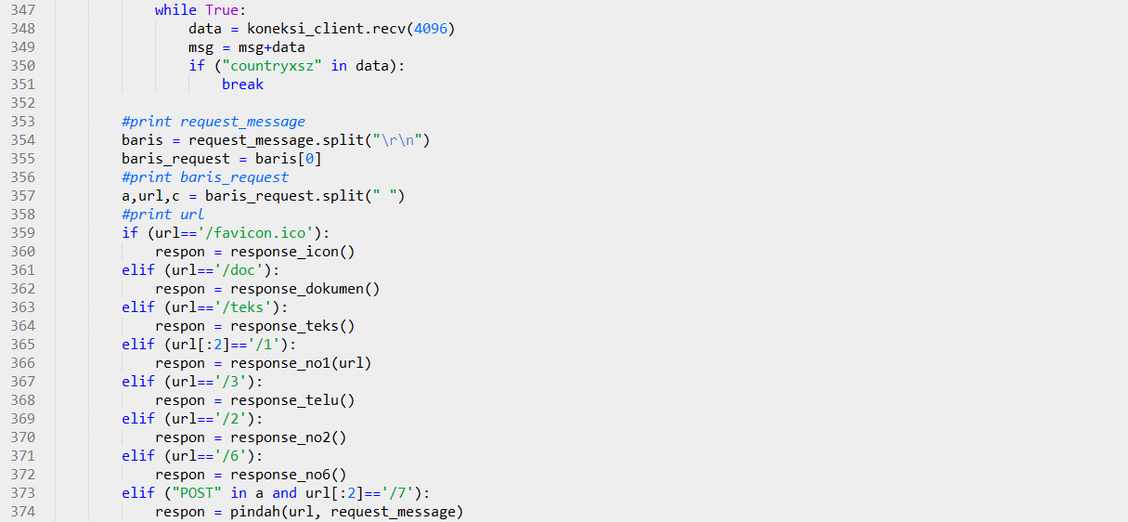

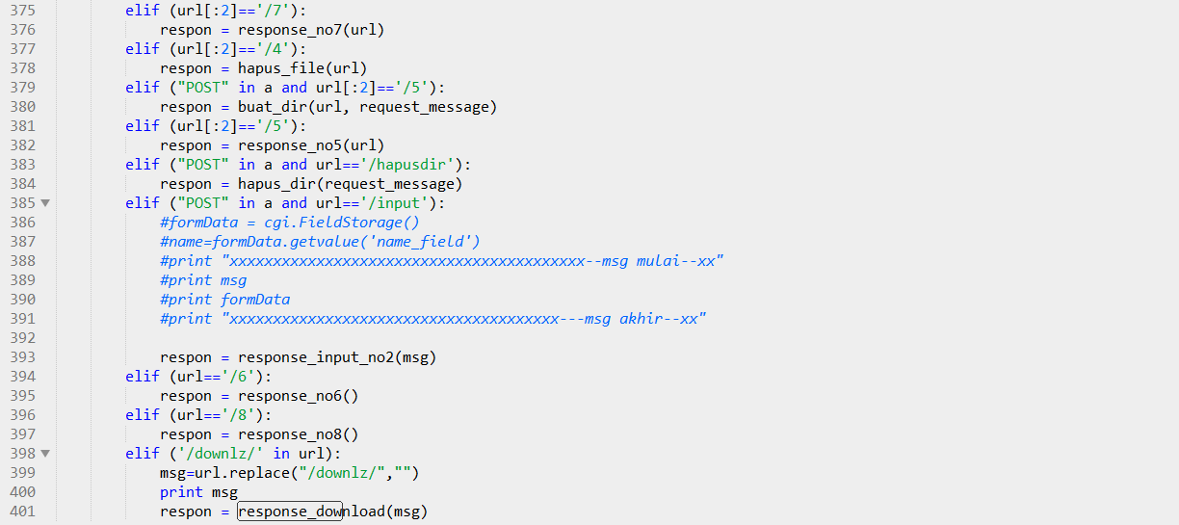

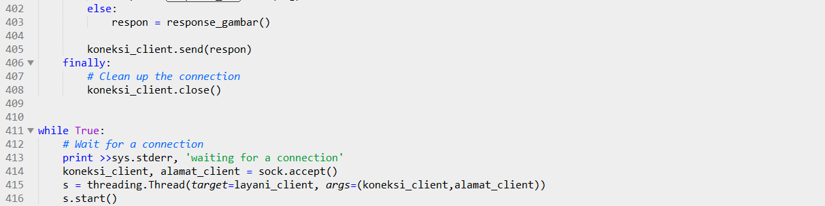

**Nilai performa server pada waktu ambil file dan waktu meletakkan file, dengan menggunakan: apachebench (ab) dan stage**

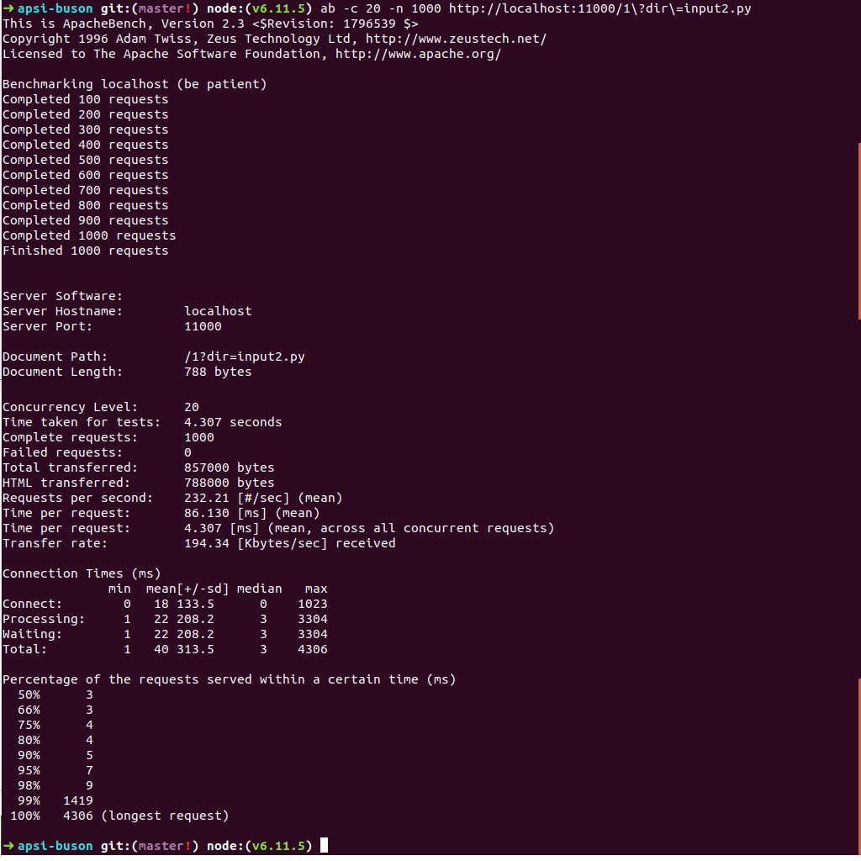

**Pembagian tugas**

|  |  |  |
| --- | --- | --- |
| **NRP** | **Nama** | **Membuat** |
| 5115100006 | Hero Akbar Ahmadi | Memperlihatkan daftar file yg ada, memindahkan antar direktori |
| 5115100013 | Arij Nafi'atul M | Memindahkan direktori |
| 5115100022 | Huda Fauzan Murthado | Menghapus direktori |
| 5115100023 | Yolanda Wisdanita S | Menghapus file |
| 5115100053 | Salma Nurkhafidoh | Membuat direktori |
| 5115100062 | Alvin Mudhoffar | Mengambil / menampilkan file |
| 5115100067 | Djohan Prabowo | Meletakkan / mengupload file, download |

Link github: https://github.com/arijnafi/progjar_http